ИНФОРМАЦИОННОЕ СООБЩЕНИЕ №1
Дорогие коллеги!
Приглашаем Вас принять участие в Республиканской научно-методической конференции
«ПРОБЛЕМЫ ПОВЫШЕНИЯ КАЧЕСТВА ХИМИЧЕСКОГО ОБРАЗОВАНИЯ В УСЛОВИЯХ ПЕРЕХОДА НА ПРОФИЛЬНОЕ ОБУЧЕНИЕ В СРЕДНИХ ШКОЛАХ»
Дата проведения 24 апреля 2008 г.
Место проведения: Казанский государственный
технологический университет, корпус Б, Актовый зал
(3 этаж), г. Казань, ул. К.Маркса, 72.
Цель конференции - обсуждение проблем и перспектив химического образования в средних школах в контексте приоритетных национальных программ по образованию, направлений их внедрения в практику работы образовательных учреждений, а также в других сферах деятельности. Конференция рассчитана на широкий обмен опытом, идеями и методологией решения актуальных задач в условиях модернизации образования.
Для участия в конференции приглашаются научные работники, преподаватели ВУЗов, учителя химии средних школ и руководители управлений образования.

ПРОГРАММА
9.00 – 10.00 – Регистрация участников конференции.
9.00 – 10.00 – Выставки учебного химического оборудования ЗАО «Экрос-Балт» и новинок учебно-методической литературы.
10.00 – 12.00 - Пленарное заседание: «Инновационная химия: методы и технологии»;
1. «Наноматериалы и нанотехнологии в КГТУ» Абдуллин И.Ш., д.т.н., профессор, проректор по научной работе КГТУ.
2. «Новое в химии полимеров» Архиреев В.П., д.т.н., профессор КГТУ.
3. «Работа с одаренными детьми в школе» Хабибуллина А.Б., к.х.н., директор школы № 131 г. Казани.
4. «Инновационные образовательные проекты в области нефтехимии» Покровский А.Н., д.х.н., профессор, академик Международной академии наук высшей школы, Первый вице-президент казанского ассоциированного центра ЮНЕСКО.
12.00 – 13.30 – Перерыв
13.30 – 17.00 – Работа секций
Секция I. «Химия в профильном образовании» ауд. В-221
Председатель - д.х.н., профессор КГТУ Кузнецов А.М.
Сопредседатель – к.п.н., зав. лаб. профильного обучения ИРО РТ Галеева Р.М.
Секция II. «Работа с одаренными детьми» ауд. В-307
Председатель - д.х.н., профессор КГТУ Гуревич П.А.
Сопредседатель - к.х.н., директор школы № 131 г. Казани Хабибуллина А.Б.
Секция III. «Химия и молодые учителя» ауд. Б-315
Председатель – зав.каф.ОДО, к.т.н., доцент КГТУ Рязапова Л.З.
Сопредседатель – к.т.н., доцент КГМУ Хисамеев Г.Г.
Секция IV. «Развитие познавательной активности школьников средствами внешкольной работы» ауд. Б-103
Председатель – д.х.н., профессор КГТУ Половняк В.К.
Сопредседатель – методист каф. «Методика преподавания естественно-научных дисциплин» ИРО РТ Галеева Н.А.
В рамках конференции планируется проведение обучающего методического семинара Всемирного проекта ЮНЕСКО «Микронаучный эксперимент» с презентацией инновационной методики лабораторного химического практикума для школ.
Срок представления заявки и материалов – 7 апреля 2008 года.
Форма заявки
Каждый участник конференции (автор и соавторы) должен заполнить заявку.
1 | Фамилия, имя, отчество
2 | Должность, ученая степень, ученое звание, почетное звание
3 | Название доклада
4 | Представляемая организация
5 | № секции
6 | Почтовый адрес с указанием индекса
7 | Телефон (служебный с указанием кода города)
8 | Телефон (домашний с указанием кода города)
9 | E-mail
10 | Технические средства, необходимые для демонстрации иллюстративного материала.

Аннотация статьи (не более 400 знаков)
Требования к оформлению статей

Текстовый редактор Word for Windows (шрифт Times New Roman Cyr, размер символов - 14 кегель, межстрочный интервал - полуторный, текст сохранять с расширением doc);
Название доклада печатают прописными буквами по центру, без кавычек и подчеркивания, без условных сокращений, переноса слов и точки в конце. Ниже в следующей строке указывают фамилии и инициалы авторов (фамилию докладчика подчеркнуть), в следующей строке - полное наименование организации (вуза), наименование структурного подразделения. Основной текст следует печатать, пропустив одну строку (см. образец);
В тексте возможно использование ссылок на литературу (например, [2]). Список литературы размещается в конце текста и отделяется пустой строкой;
Не допускаются подстраничные сноски, нумерация страниц и другие колонтитулы;
Материалы сообщений должны быть представлены в двух экземплярах на белой бумаге формата А4 (210*297 мм) с хорошо пропечатанными символами. Поля: сверху и снизу - 2,5 см, слева и справа - 2 см. Объем - до шести страниц. Один экземпляр подписывается авторами;
Для издания сборника наряду с двумя экземплярами статьи необходимо представить электронный вариант текста (можно переслать по электронной почте fdp@kstu.ru. Каждая статья должна быть отправлена отдельным файлом;
Имя файла должно быть основано на фамилии первого автора (например, Иванов. doc);
Оргкомитет оставляет за собой право определять форму представления доклада, отбирать статьи для публикации и НЕ ПРИНИМАТЬ к рассмотрению статьи, оформленные не по требованиям и полученные после 7.04.2008.

Образец выполнения (уменьшено):
СИСТЕМА УПРАВЛЕНИЯ КАЧЕСТВОМ ВЫСШЕГО ОБРАЗОВАНИЯ В РЕГИОНАХ РОССИИ
Садков В.Г., Силаева О.А.
Казанский государственный технологический
университет
Кафедра ххххххххххххх
Пустая строка
Далее текст

Председатель оргкомитета:
Барабанов В.П., д.х.н., заслуженный деятель науки и техники РТ и РФ;
Сопредседатели оргкомитета:
Овсиенко Л.В., проректор по непрерывному образованию, директор ИРНО КГТУ;
Шайхелисламов Р.Ф., ректор ИРО РТ
Члены оргкомитета:
1. Архиреев В.П., д.т.н., профессор КГТУ;
2. Гуревич П.А., д.х.н., профессор КГТУ;
3. Громова Е.Ю., к.х.н., доцент КГТУ;
4. Кочнев А.М., д.п.н., профессор, проректор КГТУ;
5. Куренева Т.В., к.п.н., доцент, зав. каф. ИРО РТ;
6. Князев А.В., к.х.н., доцент КГТУ;
7. Кузнецов А.М., д.х.н., профессор КГТУ;
8. Покровский А.Н., д.х.н., профессор, академик Международной академии наук высшей школы;
9. Половняк В.К., д.х.н., профессор КГТУ;
10. Рязапова Л.З., зав.каф.ОДО, к.т.н., доцент КГТУ;
11. Хисамеев Г.Г., к.т.н., доцент КГМУ;
12. Хабибуллина А.Б., к.х.н., директор школы № 131 г. Казани;
13. Ярошевская Х.М., к.х.н., профессор КГТУ.

Ответственный секретарь конференции:
Никольская Т.В., к.п.н., доцент КГТУ.

Адрес: 420015, Казань, К.Маркса, 68, ком. А-256.

Справки по телефону: (843) 238-26-08, 231-41-61.

Электронная почта: fdp@kstu.ru

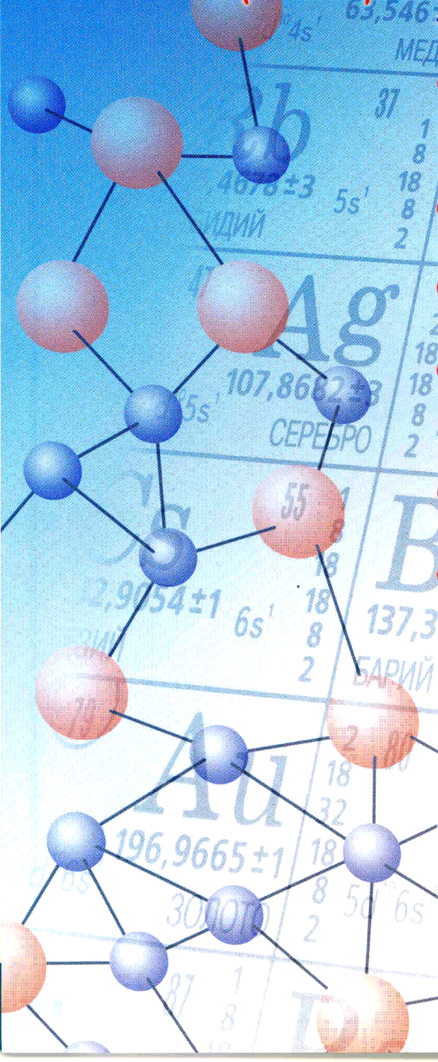
КАЗАНСКИЙ ГОСУДАРСТВЕННЫЙ ТЕХНОЛОГИЧЕСКИЙ УНИВЕРСИТЕТ

Институт развития образования РТ

Республиканское научно-методическое объединение
преподавателей химии

Республиканское химическое общество
им. Д.И.Менделеева

Ассоциированный центр ЮНЕСКО
по микронаучному эксперименту, г. Казань

ПРОБЛЕМЫ ПОВЫШЕНИЯ КАЧЕСТВА ХИМИЧЕСКОГО ОБРАЗОВАНИЯ
В УСЛОВИЯХ ПЕРЕХОДА НА ПРОФИЛЬНОЕ ОБУЧЕНИЕ В СРЕДНИХ ШКОЛАХ

24 апреля 2008

